機械工程實驗結報

實驗名稱：衝擊實驗

實驗日期：111年10月5日

學號姓名：109611066 吳典謀

組別：第2組

同組組員：張瀚元、王睿哲、黃將身、周艾理、陳柏文、黃御銘、黃熙漢、黃健銘、宋庭宇、歐陽靖

報告完成日期：111年10月11日

實驗項目名稱：衝擊、疲勞、磨耗實驗

實驗材料：S45C

1. 本項實驗之應用：

衝擊實驗可以將衝擊力道瞬間施加在試片上，以測試試片斷裂時吸收的能量。此能量可以用來代表衝擊強度，並且可以知道此材料相對於其他種材料的韌性與脆性。因此此實驗可以應用在各種材料上，以了解材料的特性，以方便設計者透過這些結果決定是否使用此種材料。

1. 實驗結果：

|  |  |  |  |  |  |  |
| --- | --- | --- | --- | --- | --- | --- |
| 錘重W | | | 30kg | | | |
| 試片斷面積A | | | 80mm2 | | | |
| 試片重量w | | | 42.2g | | | |
| 誤差 (kgm) | | | 0.0kgm | | | |
| 實驗  溫度 | 吸收能量  ΔE(kgm) | | 脆性面積(mm2) | 衝擊值  (kgm/cm2) | 脆性破面率(%) | 撓曲角度 |
| 校正前 | 校正後 |
| -196℃ | 0.6kgm | 0.6kgm | 73.625 | 0.8149 | 92.03 |  |
| 0℃ | 0.8kgm | 0.8kgm | 71.618 | 1.1170 | 89.52 | 1 |
| 室溫 | 1.0kgm | 1.0kgm | 66.647 | 1.5004 | 83.31 | 1.93 |
| 100℃ | 1.0kgm | 1.0kgm | 61.503 | 1.6259 | 76.88 | 2.01 |

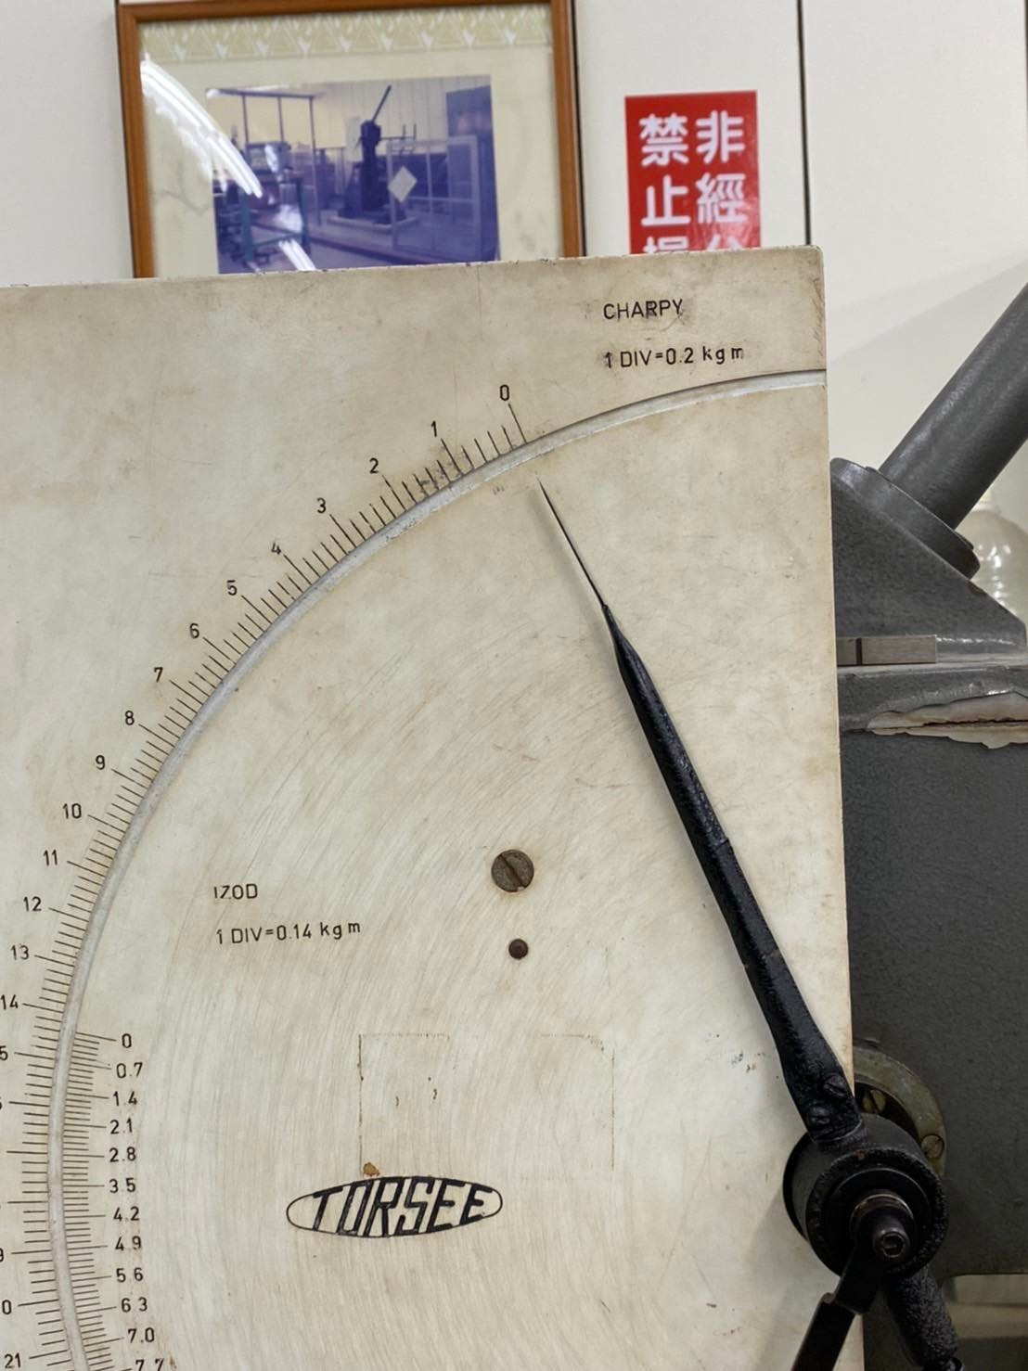

無試片誤差能量

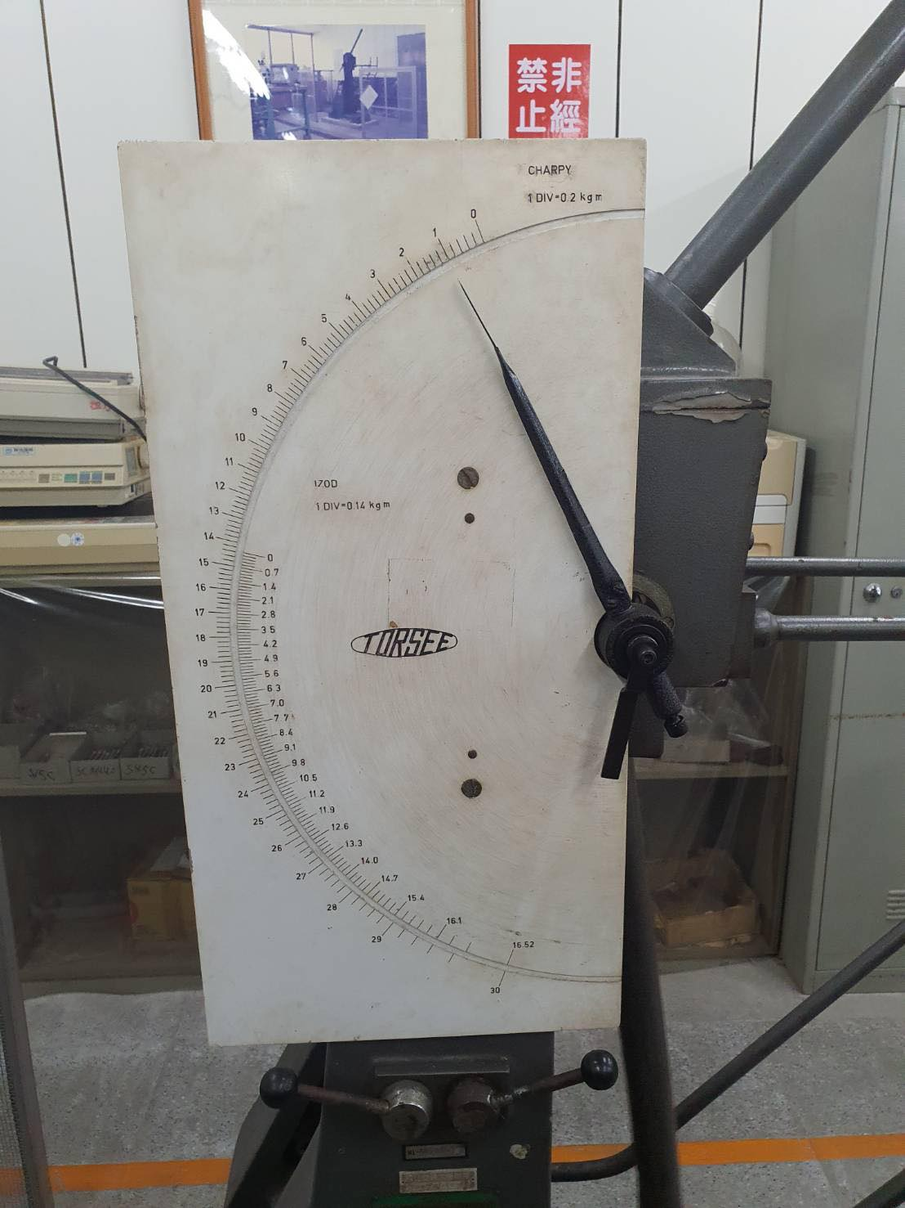

室溫吸收能量

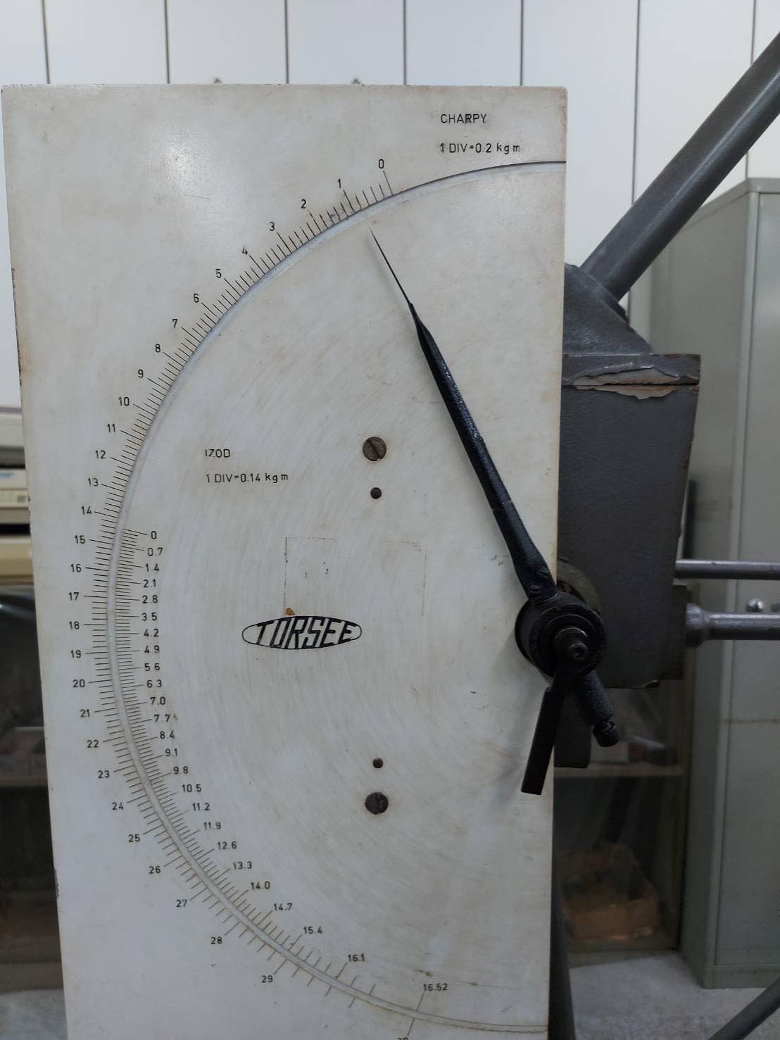

0度吸收能量

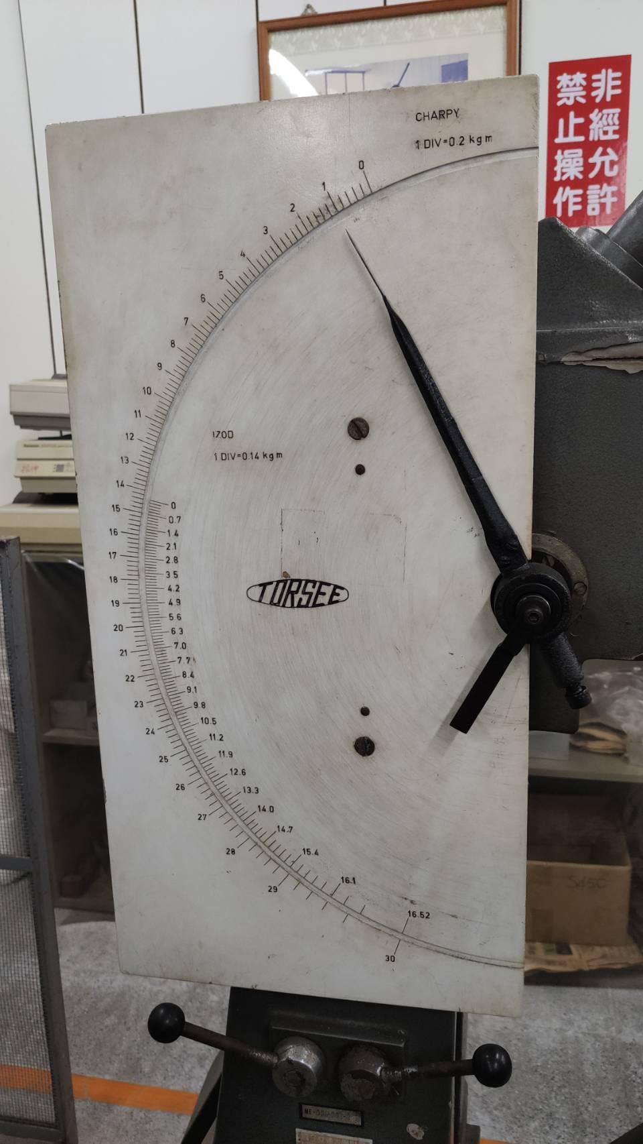

100度吸收能量

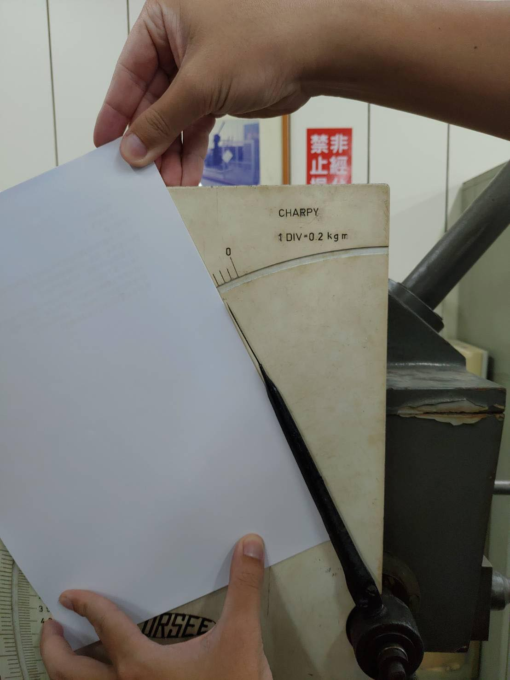

-196度吸收能量

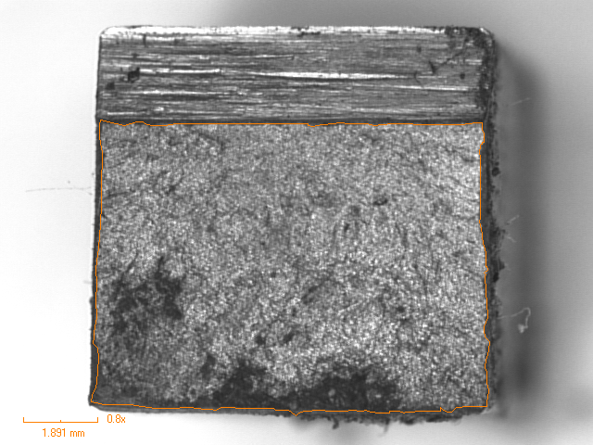

0度脆性面積

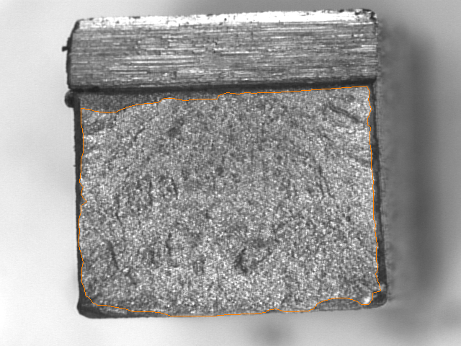

25度脆性面積

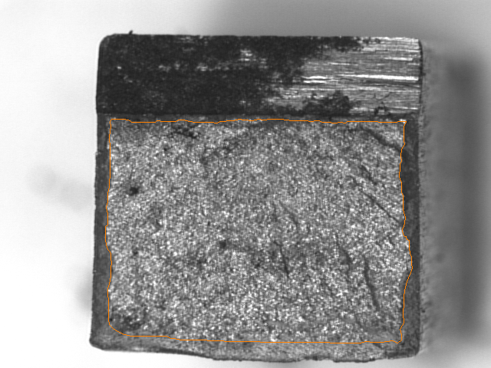

100度脆性面積

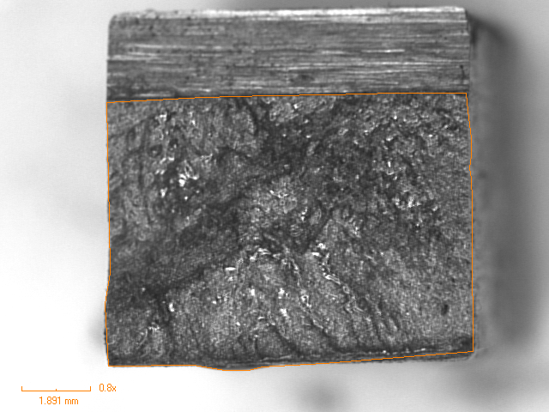

-196度脆性面積

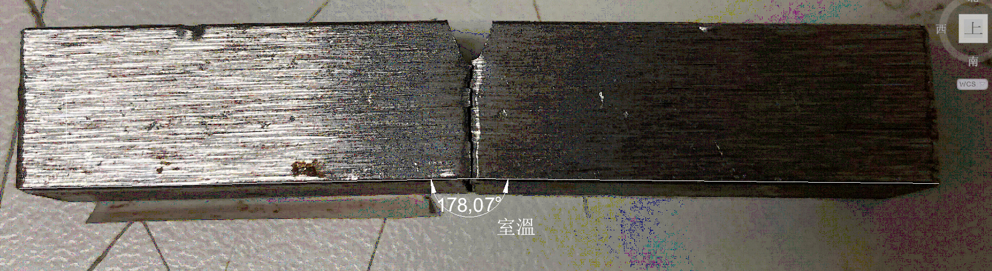

室溫撓曲角度

1. 結論：
2. 問題與討論：
3. 試比較沙丕衝擊試驗與埃若德衝擊試驗之異同處？
4. 為何衝擊試片需做成凹溝形狀？
5. 試討論溫度與衝擊值的關係，以及所表現的材料特性為何。
6. 試比較試片之破斷面組織亮面與暗面之差別，如形成之原因等等。
7. 請解釋 ”韌脆轉變溫度(Ductile-Brittle Transition Temperature)”，並根據本次實驗結果以及你的回答，猜測本次材料的韌脆轉變溫度範圍為何?
8. 呈上題，以造船業為例，請針對韌脆轉變溫度分析，討論應如何選用船身使用的材料?
9. 心得：